persbericht evora ceramics

levendige aders in de Evora ceramics collectie 2023

Levendige aders staan centraal in de collectie Evora Ceramics 2023 van Dekker Zevenhuizen. Maar liefst vijf nieuwe kleuren keramiek zijn toegevoegd, met de veelbelovende namen Glow, Golding, Breach, Fantasy en Nogota.

Levendige aders

Glow en Golding (hoogglans) kenmerken zich door hun romantische zachtbruine ader en warme luxe uitstraling. Glow heeft subtiele en zachte kleurschakeringen, Golding is wat expressiever. Het witte keukenblad Breach heeft juist een pittige ader, en geeft de keuken direct een energieboost. Kleur of aardetinten; bij deze kleur past alles. In Fantasy zien we alle veel voorkomende aardetinten als het ware in lagen op elkaar liggen, van beige-bruin tot subtiel geel. Nogota, ten slotte, heeft iets zanderigs. Het keukenblad heeft wel veel kleur en structuur, maar de matte afwerking maakt het zacht en geeft het een vriendelijke uitstraling.

Keramiek

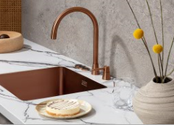
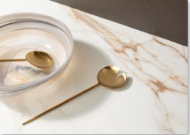
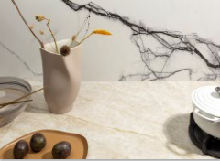
De Evora Ceramics collectie van Dekker staat vooral bekend om zijn kleurenpalet. Van effen tot expressief: alle kleuren hebben een onvergelijkbare strakke uitstraling die de keuken een heel eigen gezicht geeft. Omdat het blad onder hoge druk is geperst, is het goed bestand tegen hitte, krassen en vlekken.
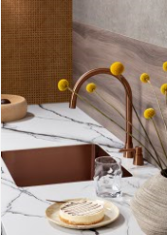
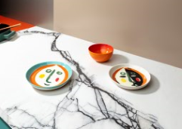

Lees meer: https://www.dekkerzevenhuizen.nl/nieuws/levendige-aders-in-de-evora-ceramics-collectie-2023/

Note voor de redactie:

Beeldmateriaal
Download beeldmateriaal:
https://we.tl/t-F8CsQbXFRA

Beeldmateriaal is rechtenvrij en mag gebruikt worden met vermelding met Dekker Zevenhuizen en een link naar onze website.

Meer informatie
Voor meer informatie kun je contact opnemen met Inez van Dijke via i.van.dijke@dznet.nl

